1 Часть из схемы в формулу.

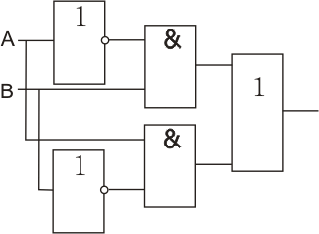
Ответ: (A^-B)v(-A^B);
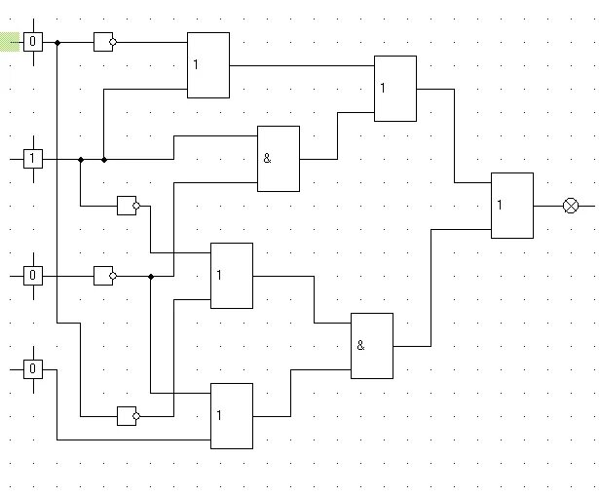
Ответ: ((-0v1)v(1^-0))v((-1v-0)^(-0v0)) = (1 v 1) v (1 ^ 1) = 1 v 1 = 1;

2 часть из формулы в схему
(A∧¬B)→(C∨¬A)(A∧¬B)→(C∨¬A)
(A^-B)->(C v-A)(A^-B)->(C v-A) = (A^-B)->-((C v-A)(A^-B)) v (C v-A) =
= - (A^-B) v (-((C v-A)(A^-B)) v (C v-A)) = -A v B v -(C^A^-B v -A^A^-B)v C v -A = -A v B v -(C^A^-B v 0 )v C v -A = -A v B v (-C v -A v B) v C v -A = -A v B v -C v -A v B v C -A = -A v B v -C v C
Так как -A v B v -C v C = -A v B v 1 = 1 снизу приведено 2 схемы.
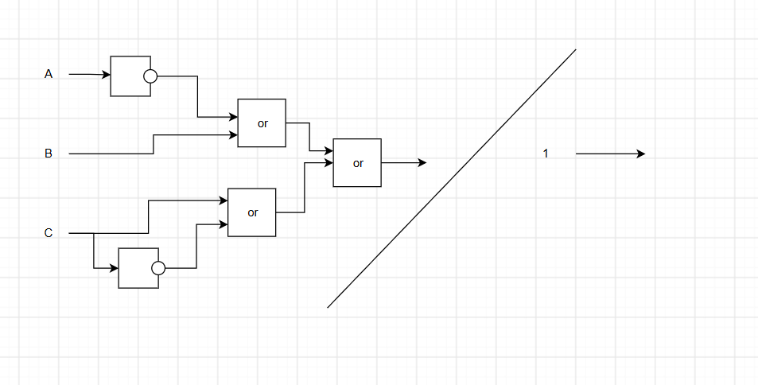

¬(A∧(B→C))∨D
-(A^(B->C))vD = -(A^(-B v C)) v D = -A v (B^-C) v D

